МУНИЦИПАЛЬНОЕ АВТОНОМНОЕ ОБЩЕОБРАЗОВАТЕЛЬНОЕ УЧРЕЖДЕНИЕ НИЖНЕТУРИНСКОГО МУНИЦИПАЛЬНОГО ОКРУГА
«ИСОВСКАЯ СРЕДНЯЯ ОБЩЕОБРАЗОВАТЕЛЬНАЯ ШКОЛА»

Исследовательский проект
Техническое направление
Тема проекта: «Робот – помощник Коржик»
Корнилов Роман Александрович
1 «А» класс

Научный руководитель проекта: Корнилова Наталья Сергеевна
Nataliy_is@mail.ru
89089002315

г. Нижняя тура
п. Ис
2026г.

Оглавление
Введение……………………………………………………………………………………2
Раздел 1. Теоретическая часть
  - Кто такой робот?........................................................................................................5
  - Зачем нужны роботы-помощники?...........................................................................6
  - Как убирают мусор настоящие роботы?...................................................................7
  - Из чего состоит простой робот?................................................................................8
Раздел 2. Практическая часть
  - Результаты и анализ опроса ………………………………………………………..9
  - Изготовление робота – помощника «Коржика»………………………………….11
Заключение……………………………………………………………………………….13Список используемой литературы……………………………….................................15
Приложение………………………………………………………………………………16

Введение
Современный темп жизни требует автоматизации повседневных задач, в том числе уборки помещений. Ручная уборка отнимает много времени и сил, особенно в крупных домах или офисах. Роботы-уборщики — один из перспективных способов решения этой проблемы. В рамках данного проекта разработан прототип робота, способного находить и собирать мусор с пола в помещении.
Актуальность проекта
Мне часто приходится помогать маме и папе убирать в комнате. А ещё я заметил, что мусор (бумажки, фантики, карандаши) часто падают на пол.
Я подумал: а что, если сделать робота, который будет сам собирать мусор?
Даже маленький робот-помощник может сделать мир чище и удобнее!
Автоматизация уборки может значительно снизить физическую нагрузку и освободить время для более важных дел.
Я посмотрел видео, почитал книжки и поговорил с учителем. Вот что я узнал:
- Есть настоящие роботы-уборщики — например, робот-пылесос. Он ездит сам и собирает пыль.
- Но он не может поднять большую бумажку или игрушку.
- Чтобы поднимать мусор, роботу нужна «рука» или «щётка» — как у дворника!
А ещё я понял:
Робот — это не обязательно железный человек. Это любая машина, которая выполняет работу вместо нас!
Цель проекта: разработать и собрать функциональный прототип робота-помощника, способного самостоятельно находить и собирать крупный мусор с пола.
Задачи:
- Изучить принципы работы существующих роботов-уборщиков.
- Спроектировать конструкцию робота с учётом ограничений по размеру, весу и энергопотреблению.
- Подобрать необходимые компоненты (двигатели, датчики, микроконтроллер).
- Собрать прототип и написать управляющую программу.
- Провести испытания и оценить эффективность работы.
- Проанализировать возможности модернизации.
Объект: роботы-помощники (машины, которые помогают людям).
Предмет: создание и испытание простой модели робота, который собирает мусор с пола.
На современном рынке представлены:
Роботы-пылесосы (Robot Vacuum Cleaners, например, iRobot Roomba, Xiaomi Mi Robot и др.) — эффективны для сбора пыли и мелкого мусора, но не справляются с крупными объектами (бумага, обёртки, игрушки).
Промышленные роботы уборки — используются в аэропортах, торговых центрах; имеют сложную систему навигации и высокую стоимость.
Роботы-манипуляторы — способны поднимать предметы, но требуют точного позиционирования и дорогой аппаратной базы.
Наш проект фокусируется на низкобюджетном решении для сбора мелкого мусора (объекты >2 см), не требующем сложного ИИ или компьютерного зрения.
Методы исследования:
- Поиск информации в сети Интернет
- Подумать самостоятельно.
- Спросить у взрослых.
- Практический метод.

Теоретическая часть
  - Кто такой робот?
Робот — это умная машина, которая может делать работу вместо человека.
Роботы не думают, как люди, но они выполняют команды, которые им дают.
Примеры роботов вокруг нас:
- Автомобиль с автопилотом — сам держит дорогу.
- Робот-пылесос (например, Румба) — ездит по дому и собирает пыль.
- Робот-манипулятор на заводе — закручивает гайки.
- Роботы на Марсе (например, Персеверанс) — исследуют другую планету!
- Роботы-курьеры Яндекса ездят по улицам и доставляют еду, избегая препятствий.
- Маленький Ozobot следует по нарисованным линиям и учит программировать.
- VGo — робот для школьников, который ходит на уроки вместо больного ребёнка.
Самое первое слово «робот» придумал писатель из Чехии — Карел Чапек — в пьесе 1920 года. Оно происходит от слова «робота» — значит «тяжёлая работа».
У робота есть датчики — они как глаза и уши, чувствуют свет, звук или расстояние. Контроллер — это мозг, который решает, что делать, а моторы — ноги и руки для движения. Всё управляется программой, которую пишут люди.​
Роботы бывают везде: на заводах, дома и даже в космосе.

  - Зачем нужны роботы-помощники?
Роботы-помощники — это умные машины, которые делают за людей тяжёлую, скучную или опасную работу, чтобы наша жизнь стала легче и веселее.​
Роботы дома
Роботы-пылесосы убирают пыль и моют полы сами, возвращаются на зарядку и даже чистят себя.(Приложение 1) Есть роботы-курьеры и официанты, которые носят еду или помогают в магазинах. Они стригут газон или поливают цветы, чтобы мы могли играть.​
Роботы на ферме и заводе
На фермах роботы доят коров, собирают урожай и пропалывают сорняки без усталости. На заводах они сваривают детали, красят машины или укладывают коробки быстрее людей. Роботы-пастухи следят за животными и проверяют поля.​
Роботы в больнице
В больницах роботы носят лекарства, меряют температуру и чистят комнаты от микробов. Они помогают врачам делать операции точно и учат детей с болезнями эмоциям. Будущие роботы будут переодевать больных и делать массаж.​
Роботы в медицине помогают врачам делать операции точнее, быстрее и безопаснее, убирать микробы, доставлять лекарства и восстанавливать силы после болезней.​ (Приложение 2)
Роботы с УФ-лампами и антисептиком чистят комнаты в больницах сами, выключаясь, когда входит человек. Они развозят лекарства, термометры и бельё по палатам, общаются с больными и поднимают им настроение.​
Роботы-хирурги, как da Vinci, делают маленькие разрезы для операций, снижая боль и время восстановления. Диагносты меряют давление, сахар в крови и температуру, а также дают первые советы пациентам.​
Экзоскелеты и роботы-тренажёры учат ходить парализованных людей и тренируют мышцы. Телемедицинский робот InTouch Vici соединяет врачей с больными на расстоянии, измеряя пульс и температуру
Роботы берут опасную работу, как вход в горящие дома или зоны с радиацией, чтобы люди были в безопасности. Они работают круглосуточно без ошибок и дают людям больше времени на отдых и учёбу. Благодаря роботам мир становится удобным и интересным!
  - Как убирают мусор настоящие роботы
Роботы-уборщики мусора — это умные машинки на колёсиках или гусеницах, которые ездят по улицам, паркам и даже по воде, чтобы собирать грязь и отходы. Они видят мусор с помощью камер и датчиков, как суперглаза, и никогда не устают работать.​
Роботы сканируют землю или воду, создают карту места и выбирают лучший путь, чтобы не наткнуться на людей или камни. Когда видят бумажку, бутылку или пакет, подъезжают близко и хватают их специальными руками, вакуумом или щётками, кладя в свой большой контейнер. Потом едут на базу, выкидывают мусор и заряжаются, чтобы снова убирать!​
На мусорных заводах роботы "Гурман" и ZenRobotics смотрят на конвейер с отходами и быстро сортируют пластик, бумагу, металл по цвету и виду — до 2000 штук в час без ошибок!(Приложение 3) Они используют камеры и быстрые руки, чтобы разделить полезный мусор для переработки, и работают быстрее людей. TrashBot в Китае стоит в баке, распознаёт 42 вида мусора за 3 секунды и сам сортирует, учась на новых примерах.​
В парках роботы едут по GPS, собирая бутылки и пакеты, а на реках — плавают, хватая пластик за час килограмм мусора. Дома робот-пылесосы всасывают пыль и мелкий мусор, моют полы и возвращаются на зарядку сами. Благодаря им города чище, природа спасена, а мы можем играть без грязи!

1.4. Из чего состоит простой робот?
Простой робот состоит из трёх важных частей, каждая из которых выполняет свою работу.
- Датчики. Это как глазки, ушки и нос робота. Датчики помогают роботу понимать, что происходит вокруг: где свет, тень или звук. Например, датчик может сказать роботу, что рядом есть стена.
- Контроллер. Это мозг робота. Он получает информацию от датчиков и решает, что делать дальше. Контроллер отправляет команды моторам, чтобы робот двигался, остановился или повернул.
- Моторы. Это как руки и ноги робота. Моторы помогают роботу ездить, крутиться или поднимать вещи. Без моторов робот не сможет двигаться.
Кроме этих частей, у робота может быть корпус — это его "тело", которое держит всё вместе, как чехол для телефона. Еще у робота есть батарея, которая даёт энергию, чтобы он работал долго.
Так робот учится и помогает людям делать работу, которую человек устал делать сам или которая может быть опасной.

Практическая часть
2.1. Результаты и анализ опроса
Я провёл опрос среди своих одноклассников — всего ответили 15 человек.
Мне было очень интересно узнать, каким они хотят видеть робота. Вот что я понял:

Мой опрос показал, что большинство ребят из нашего класса очень хотят иметь робота-помощника. Они мечтают, чтобы робот помогал с делами (убирал, собирал портфель, делал уроки), играл, разговаривал и был настоящим другом.
Интересно, что почти все хотят, чтобы робот был добрым, весёлым и никогда не сердился. Некоторые даже представляют его похожим на кота, собаку или героя из мультфильма!
Значит, идеальный робот — это не просто машина, а умный, заботливый и надёжный помощник, который делает жизнь проще и веселее.
Теперь я знаю, каким должен быть настоящий робот-помощник!

2.2. Изготовление робота – помощника «Коржика»
Мне очень нравятся роботы! Они могут помогать людям: убирать дом, носить вещи, даже играть с детьми. Я решил сделать своего собственного робота-помощника, который умеет подметать пол!
Мой робот не говорит и не думает, как в мультиках, но он движется и чистит — как маленький уборщик! Я даже придумал ему прозвище «Робот – помощник Коржик». (Приложение 4)
Детали робота
🔹 Моторчик с колёсиками (как у игрушечной машинки)
🔹 2 батарейки АА (чтобы дать роботу энергию)
🔹 Щётка (её я прикрепил снизу — она будет «подметать»!)
🔹 Клей-пистолет (чтобы всё крепко держалось)
🔹 Изолента (чтобы аккуратно закрепить провода и батарейки)
🔹 Конструктор Лего (из него я собрал корпус)
Шаг 1. Собрал корпус из Лего
Я взял большие плоские детали Лего и собрал прямоугольную платформу — как маленькую машинку без крыши. Снизу оставил место для мотора и батареек.
Шаг 2. Прикрепил мотор и колёса
Моторчик с двумя маленькими колёсиками (по бокам) я приклеил на платформу горячим клеем. Одно колесо вращается вперёд, другое — назад — и робот едет прямо!
Шаг 3. Подключил батарейки
Я взял держатель для двух батареек (или просто приклеил их изолентой друг к другу), подключил провода к мотору и закрепил всё изолентой — чтобы не отвалилось.
Шаг 4. Приделал щётку-помощницу
Когда робот едет — щётка скользит по полу и сметает крошки и пылинки!
Шаг 5. Включил и проверил!
Нажал на контакты — и… ЖЖЖЖЖЖ! Мотор заработал, колёса покатились, щётка задвигалась — робот поехал по столу и даже смахнул кусочек хлеба!
Мне очень понравилось работать над проектом «Робот-помощник» в нашей «Точке роста»!
Там есть всё, что нужно для настоящих изобретателей: конструкторы, планшеты, 3D-ручка и даже робот-машинка, которая учит нас, как устроены настоящие роботы.
Мой робот — помощник по уборке! (Приложение 5)
Он может чистить стол или пол в углу, где трудно дотянуться.
Если сделать его больше — он будет убирать целую комнату!

Заключение
В настоящее время идет стремительное развитие науки и техники, появляются новые технологии, современные технические объекты в виде игрушек, бытовых приборов, аппаратов и прочих машин.
Развитие современного общества и производства обусловило возникновение нового класса машин – роботов и нового соответствующего направления - робототехники – науки, занимающейся разработкой интеллектуальных машин. В системе образования появилась новая дисциплина Образовательная робототехника, которая занимает существенное место в школьном и университетском образовании.
Школьники, изучая этот предмет в форме увлекательной и познавательной игры, учатся проектировать, конструировать и программировать различные механизмы, затрагивая множество вопросов из разных областей знаний, таких как физика, математика, информатика.
Это служит фундаментом для последующего усвоения сложного теоретического материала на занятиях. Новые принципы решения актуальных задач человечества с помощью роботов, усвоенные в школьном возрасте в игровой форме, ко времени окончания колледжа или вуза и начала работы по специальности приведут к принципиально новому подходу к реальным задачам.
В своём проекте я узнал много про роботов-уборщиков. Они крутые машинки, которые убирают мусор в домах, парках и на улицах. Видят грязь камерами и собирают щётками!
Сначала я спросил у одноклассников, каким должен быть робот. Потом мы с педагогом в «Точке роста» нарисовали эскиз моего робота на планшете.
Самое интересное — я с папой спроектировал модель робота-помощника. Мы взяли Lego, моторчик, батарейки и щётку. Собрали основу, прикрепили колёсики, чтобы ездил. Щётка спереди подметает пыль. Подключили батарейки — и робот поехал по комнате, убирая крошки!
Наша модель работает как мини-пылесос: ездит прямо, чистит пол и останавливается, когда батарейки садятся (работает 20-30 мин). Это доказывает, что из простых деталей можно сделать настоящего помощника!
Робот маленький, но работает как настоящий. Он не устаёт и делает дом чистым. Роботы помогают людям отдыхать и играть.
Модель получилась рабочей: робот чистит пол, как настоящий пылесос. Это показывает, что простые детали делают умного помощника.
Проект из «Точки роста» научил меня собирать роботов. Теперь наш дом стал еще чище, а я горжусь! В дальнейшем хочу сделать робота с датчиком.

Список используемой литературы

  - Дружков Ю. «Приключения Карандаша и Самоделкина».​
  - Клаузен П. Компьютеры и роботы. М.: Мир книги, 2006.
  - Книга «Роботы для детей» (из школьной библиотеки).
  - Комарова Л.Г. Строим из LEGO. М.: Линка-Пресс, 2001.​
  - Сайт «Роботрэндс»: «Уборка и сортировка мусора» — http://robotrends.ru/robopedia/1711-uborka-i-sortirovka-musora.
  - Сахарнов С. «Рам и Рум» (художественная литература про роботов).​
  - Статья «В МИСИС создали идеального робота-уборщика» — https://naked-science.ru/article/column/sozdali-idealnogo-robota.
  - Хамцова Л.А. Начальное техническое моделирование. М.: Перо, 2016.​

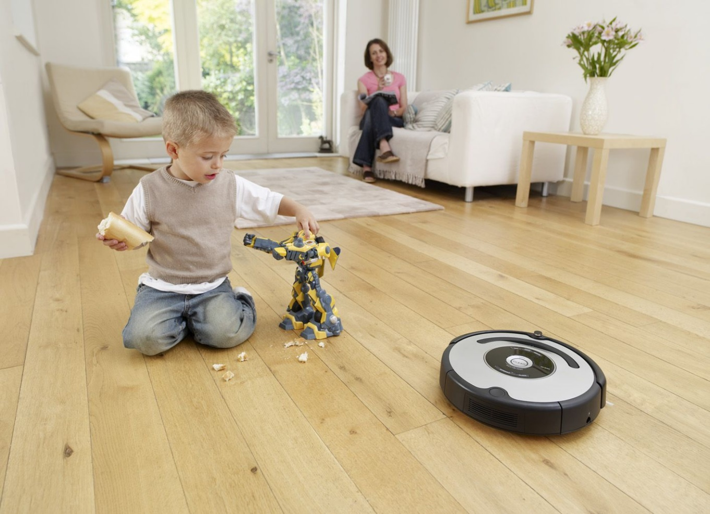
Приложение 1

Приложение 2

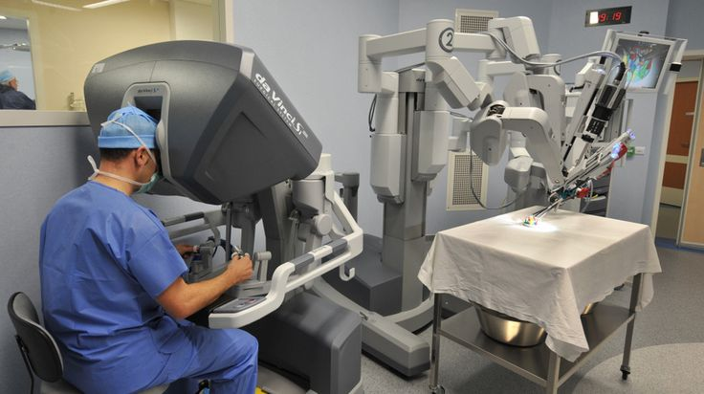

Приложение 3
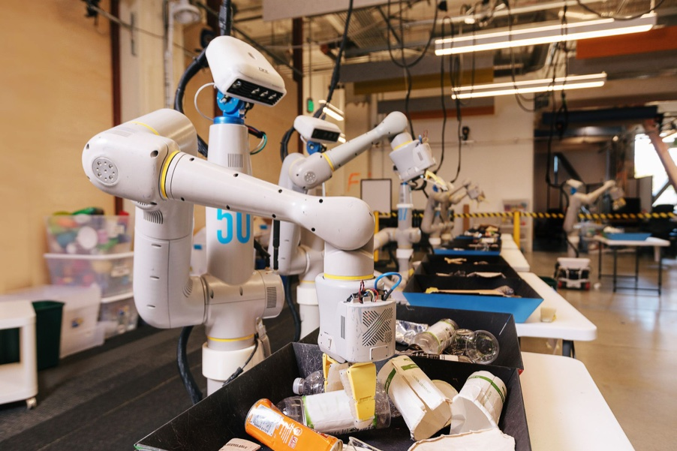

Приложение 4
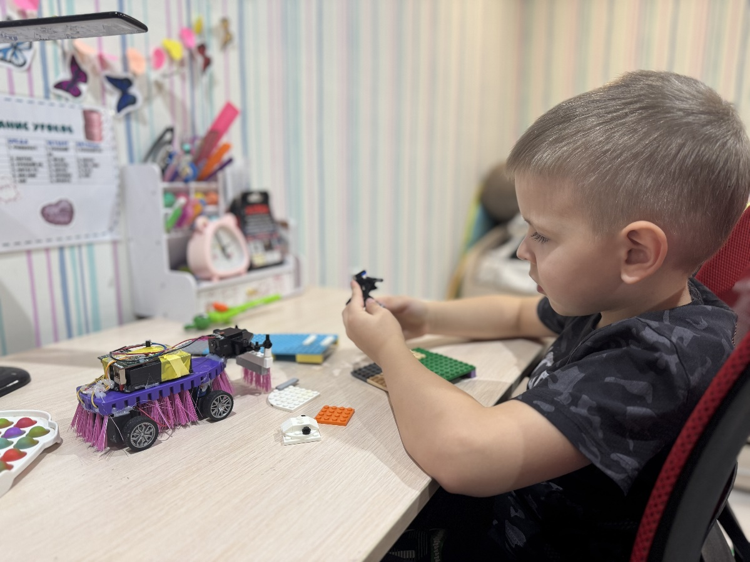

Приложение 5
